**TUGAS 2 PERANGKAT LUNAK MATEMATIKA**

**GUI MENAMPILKAN DATA EXCEL DAN GRAFIKNYA**

**DENGAN MATLAB**



Disusun Oleh:

Rosita Laili Udhiah

(06111940000019)

Dosen Pembimbing:

Dr. Budi Setiyono, S.Si., MT

**MATA KULIAH PERANGKAT LUNAK MATEMATIKA**

**DEPARTEMEN MATEMATIKA**

**INSTITUT TEKNOLOGI SEPULUH NOPEMBER**

**KOTA SURABAYA**

**TAHUN 2021**

1. **Judul Program**

“Penyebaran Covid-19 di Wilayah Surabaya”

1. **Deskripsi Program**

Membuat data di excel, dengan 2 kolom, yaitu Bulan dan Jumlah. Bulan 1 – 12. Tiap bulan ada jumlahnya (buat sendiri) dengan ketentuan event driven sebagai berikut :

1. Saat tombol ambil data di klik, akan membaca data dari excel dan ditampilkan di Tampilan data.
2. Pada saat tombol plot grafik di klik, akan tampil grafik dari data tersebut dengan sumbu x menyatakan bulan, sumbu y menyatakan jumlah.
3. Properties grafik digunakan untuk merubah warna grafik menggunakan radio button, dan warna background grafik menggunakan combo box.
4. **Source Code**

* Push Button Tampilan data

|  |
| --- |
| function pushbtnData_Callback**(**hObject**,** eventdata**,** handles**)**  data **=** xlsread**(**'Covid19.xlsx'**);**  set**(**handles**.**TabelData**,**'Data'**,**data**);** |

* Push Button Plot Grafik

|  |
| --- |
| function pushbtnGrafik_Callback**(**hObject**,** eventdata**,** handles**)**  data **=** xlsread**(**'Covid19.xlsx'**);**  x **=** data**(:,**1**);**  y **=** data**(:,**2**);**  handles**.**Grafik**;**  xlabel**(**'Jumlah'**);**  ylabel**(**'Bulan'**);**  color **=** get**(**handles**.**uibuttongroup2**,**'SelectedObject'**);**  **switch** get**(**color**,**'String'**);**  **case** 'Merah'  plot**(**x**,**y**,**'-r*'**);**  **case** 'Biru'  plot**(**x**,**y**,**'-b*'**);**  **case** 'Hijau'  plot**(**x**,**y**,**'-g*'**);**  end  background **=** get**(**handles**.**MenuBg**,**'Value'**);**  **if** background **==** 1  set**(**gca**,**'Color'**,**'r'**);**  elseif background **==** 2  set**(**gca**,**'Color'**,**'b'**);**  elseif background **==** 3  set**(**gca**,**'Color'**,**'g'**);**  elseif background **==** 4  set**(**gca**,**'Color'**,**'y'**);**  elseif background **==** 5  set**(**gca**,**'Color'**,**'m'**);**  elseif background **==** 6  set**(**gca**,**'Color'**,**'c'**);**  elseif background **==** 7  set**(**gca**,**'Color'**,**'k'**);**  elseif background **==** 8  set**(**gca**,**'Color'**,**'w'**);**  end  check **=** get**(**handles**.**checkbox1**,**'Value'**);**  **if** check **==** 1  grid on**;**  **else**  end |

1. **Desain Layout**

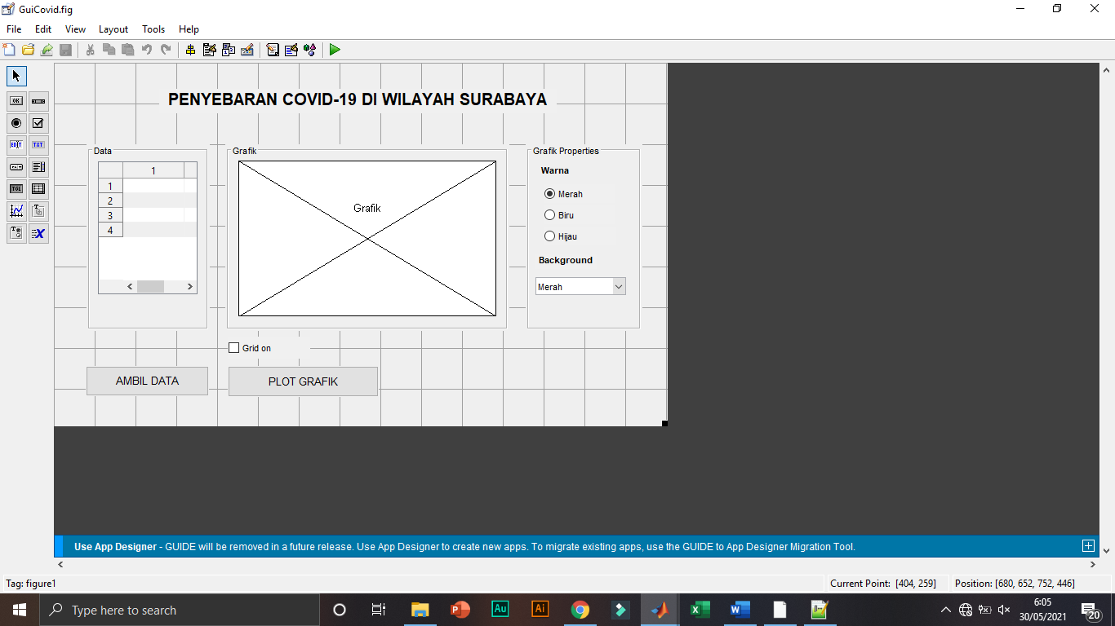

* Detail per-elemen :

|  |  |
| --- | --- |
|  | Table  Tag : TabelData |
|  | Axes  Tag : Grafik |
|  | Radio Button  Tag :  RadiobtnMerah : Merah  RadiobtnBiru : Biru  RadiobtnHijau : Hijau |
|  | Pop-Up Menu  Tag : MenuBg |
|  | Checkbox  Tag : checkbox1 |
|  | Push Button  Tag :  pushbtnData : Ambil Data  pushbtnGrafik : Plot Grafik |

1. **Output dan Tampilan**
2. Hasil Run Program

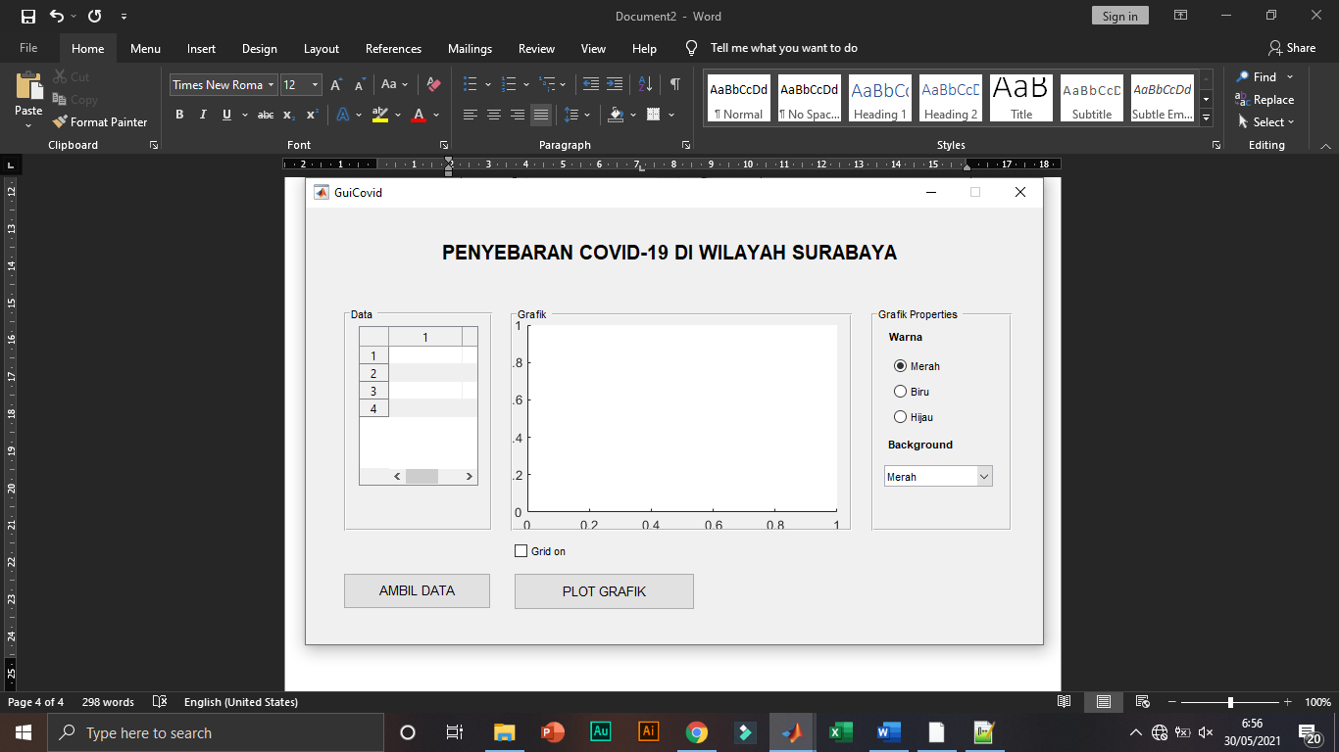

1. Saat tombol ‘AMBIL DATA’ di klik

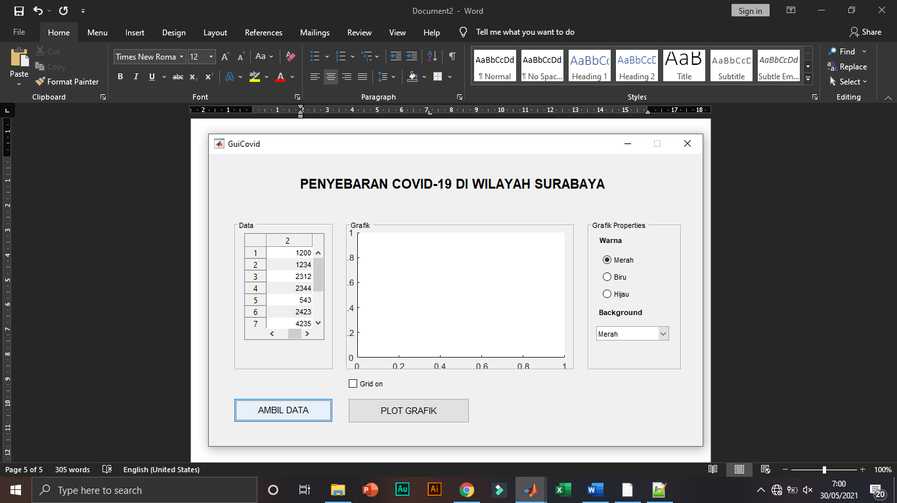

1. Saat tombol ‘PLOT GRAFIK’ di klik

